Форма 2
Отчет
об использовании в образовательных организациях информационно-методических материалов по противодействию терроризму и экстремизму, представленных на сайте Минобрнауки РД
за 4 квартал 2021 г.

ГБПОУ РД «Профессионально-педагогический колледж имени З.Н. Батырмурзаева»
№ | Наименование использованного материала | В каком мероприятии использован информационный материал  (форма мероприятия) | Дата  проведения | Курс/количество обучающихся/педагогов/родителей (например: 1-2 курсы/ 52/ 4/ 20)
 | Сборник информационно-методических материалов по развитию у детей и молодежи неприятия идеологии терроризма и по привитию традиционных российских духовно-нравственных ценностей | Встречи студентов с сотрудником полиции с целью профилактики правонарушений и воспитания правовой культуры молодежи | октябрь-декабрь | 1-4/400/20/15
 | - - Информационно-методические материалы «Нормы законодательства Российской Федерации, устанавливающие ответственность за участие и содействие в экстремистской и террористической деятельности» | Встречи студентов с участковыми полиции. | октябрь-декабрь | 1-4/1000/45/25
 | - Правовые, психологические и образовательные средства противодействия экстремизму и терроризму в условиях глобализации | Встречи с представителями ДУМД | октябрь-декабрь | 1-4/1000/45/20
ИТОГО
№ | Количество использованного материала | Количество проведенных мероприятий | Количество охваченных обучающихся/ педагогов/ родителей
 | 10 | 180 | 1128/50/60

Директор | 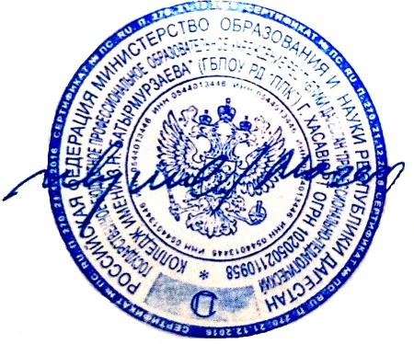 | Сулейманов М.С.
Шарунина Екатерина Павловна 8(928)254-12-01

Примечание: обращаем внимание на необходимость внедрения методических материалов, пополняемых в графе Деятельность/Противодействие терроризму и экстремизму/Методические материалы

